Ngày soạn: ....../...../.....
Ngày dạy: ....../...../......

TIẾT …….: NÓI VÀ NGHE

TRÌNH BÀY BÀI GIỚI THIỆU NGẮN VỀ MỘT CUỐN SÁCH (CUỐN TRUYỆN LỊCH SỬ)
I. Mục tiêu
1. Kiến thức:
- HS trình bày được các thông tin cơ bản vể cuốn truyện lịch sử, sẵn sàng trao đổi với người nghe để làm sáng tỏ những nội dung còn chưa rõ.
- HS nắm bắt các thông tin chính của bài nói, biết nhận xét về chất lượng bài nói (nội dung và cách trình bày), trao đổi để rút kinh nghiệm cách thực hiện bài nói theo yêu cầu của bài.
2. Năng lực
a. Năng lực chung
Năng lực giải quyết vấn đề, năng lực tự quản bản thân, năng lực giao tiếp, năng lực hợp tác, năng lực trình bày.
b. Năng lực riêng biệt:
- Năng lực thu thập thông tin liên quan đến bài học.
- Năng lực hợp tác khi trao đổi, thảo luận, hoàn thành các bài tập
- Năng lực tiếp thu tri thức tiếng việt để hoàn thành các bài tập, vận dụng thực tiễn.
3. Phẩm chất:
- HS tham gia tích cực vào nội dung bài học.
II. Thiết bị dạy học và học liệu
1. Chuẩn bị của GV
- Giáo án
- Phiếu bài tập, trả lời câu hỏi
- Bảng phân công nhiệm vụ cho học sinh hoạt động trên lớp
- Bảng giao nhiệm vụ học tập cho học sinh ở nhà.
2. Chuẩn bị của HS: SGK, SBT Ngữ văn 8, soạn bài theo hệ thống câu hỏi hướng dẫn học bài, vở ghi, v.v…
III. Tiến trình dạy học
Hoạt động 1: Khởi động
a. Mục tiêu: Tạo hứng thú cho HS, thu hút HS sẵn sàng thực hiện nhiệm vụ học tập của mình. HS khắc sâu kiến thức nội dung bài học.
b.Nội dung: HS huy động tri thức đã có để trả lời câu hỏi.
c. Sản phẩm: Nhận thức và thái độ học tập của HS.
d. Tổ chức thực hiện:
- GV chiếu hình ảnh những cuốn truyện lịch sử và gợi dẫn vào bài.
- GV dẫn vào bài học: Đọc một cuốn truyện lịch sử, em sẽ có thêm hiểu biết về các sự kiện, nhân vật lịch sử qua sự tái hiện sống động của nhà văn. Từ đó, em có thể rút ra bài học cho cuộc sống hôm nay. Việc trình bày bài giới thiệu ngắn về một cuốn truyện lịch sử đã đọc không chỉ là dịp để em chia sẻ với các bạn những hiểu biết của mình về tác phẩm, mà còn giúp em rèn luyện kĩ năng nói.
Hoạt động 2: Hình thành kiến thức
2.1. Trước khi nói
a. Mục tiêu: HS nắm được cách xây dựng bài nói đạt yêu cầu.
b. Nội dung: HS sử dụng SGK, chắt lọc kiến thức để tiến hành trả lời câu hỏi.
c. Sản phẩm học tập: HS tiếp thu kiến thức và câu trả lời của HS
d. Tổ chức thực hiện:
HOẠT ĐỘNG CỦA GV – HS | DỰ KIẾN SẢN PHẨM
Bước 1: chuyển giao nhiệm vụ  - GV đặt câu hỏi:  + Theo em, để thực hiện tốt bài giới thiệu ngắn về một cuốn truyện lịch sử, cần chuẩn bị những gì?  + Theo em, các nội dung cơ bản cần được triển khai trong bài nói là những nội dung nào?  Bước 2: HS trao đổi thảo luận, thực hiện nhiệm vụ  - HS nghe và đặt câu hỏi liên quan đến bài học  Bước 3: Báo cáo kết quả hoạt động và thảo luận  - HS trả lời  - GV gọi HS nhận xét, bổ sung câu trả lời của bạn.  Bước 4: Đánh giá kết quả thực hiện nhiệm vụ  - GV nhận xét, bổ sung, chốt lại kiến thức | I. TRƯỚC KHI NÓI  Để thực hiện tốt bài giới thiệu ngắn về một cuốn truyện lịch sử, cần chuẩn bị nội dung theo một trong hai phương án sau đây:  * Phương án thứ nhất: Trình bày bài nói trên cơ sở bài viết đã thực hiện.  - Tóm lược nội dung bài viết thành dàn ý bài nói, gồm đầy đủ các phần.  - Ghi chú những điểm cần nhấn mạnh trong cách mở đầu, triển khai và kết luận để gây ấn tượng cho người nghe.  + Cần lưu ý chuyển từ ngôn ngữ viết sang ngôn ngữ nói.  + Ghi những từ ngữ, câu văn quan trọng không thể bỏ qua khi trình bày (câu giới thiệu cuốn truyện; các từ ngữ thể hiện đúng thông tin về cuốn truyện; những câu văn bộc lộ tình cảm, suy nghĩ của em đối với những khía cạnh gây ấn tượng của cuốn truyện;....)  * Phương án thứ hai: Chưa có bài viết giới thiệu về cuốn truyện.  - Cần tìm đọc một số cuốn truyện lịch sử, chọn một cuốn em cảm thấy có hứng thú để giới thiệu.  - Sau khi đọc kĩ cuốn truyện, em hãy lập dàn ý bài nói  * Gợi ý các nội dung cơ bản trong dàn ý bài nói  + Giới thiệu chung về cuốn truyện (tên truyện, tác giả, nhà xuất bản, năm xuất bản, số trang,...)  + Giới thiệu nội dung của cuốn truyện (thời kì lịch sử được tái hiện trong truyện, tóm lược cốt truyện, nêu các sự kiện gắn với nhân vật chính và các nhân vật có liên quan,...)  + Nhận xét ngắn gọn một số nét nổi bật về nghệ thuật của cuốn truyện (sự hấp dẫn của cách kể, cách khắc họa nhân vật, đặc điểm ngôn ngữ kể chuyện và ngôn ngữ đối thoại,...)  + Nêu một vài suy nghĩ của em về cuốn truyện.
2.2. Trình bày bài nói
a. Mục tiêu: Biết được các kĩ năng khi trình bày bài nói.
b. Nội dung: HS sử dụng SGK, chắt lọc kiến thức để tiến hành trả lời câu hỏi.
c. Sản phẩm học tập: HS tiếp thu kiến thức và câu trả lời của HS
d. Tổ chức thực hiện:
HOẠT ĐỘNG CỦA GV – HS | DỰ KIẾN SẢN PHẨM
Bước 1: chuyển giao nhiệm vụ  - GV đặt câu hỏi:  + Theo em, bài nói sẽ gồm có mấy phần, đó là những phần nào, nội dung nào?  + Em sẽ chia sẻ những thông tin gì ở những phần đó, vì sao?  + Về phía người nói, cần phải chú ý điều gì để bài nói được hấp dẫn.  + Khi bạn đang nói, các bạn phía dưới (người nghe) cần phải làm gì?  - HS tiếp nhận nhiệm vụ.  Bước 2: HS trao đổi thảo luận, thực hiện nhiệm vụ  - HS thực hiện nhiệm vụ.  Bước 3: Báo cáo kết quả hoạt động và thảo luận  - GV gọi HS nhận xét, bổ sung câu trả lời của bạn.  Bước 4: Đánh giá kết quả thực hiện nhiệm vụ  - GV nhận xét, bổ sung, chốt lại kiến thức | II. TRÌNH BÀY BÀI NÓI  1. Hoạt động nói  a. Nội dung nói:  Bài nói phải bám sát dàn ý:  - Mở đầu: Nêu các thông tin chung về cuốn truyện.  - Triển khai: Trình bày các nội dung chính; nêu một vài nét nổi bật về nghệ thuật của cuốn truyện.  - Kết luận: Nêu suy nghĩ của bản thân về ý nghĩa của cuốn truyện.  b. Cách thức nói:  - Ngôn ngữ nói phải rõ ràng  - Trình bày các thông tin vẽ cuốn truyện mạch lạc, chính xác  - Kết hợp việc sử dụng các phương tiện hỗ trợ khác để tăng sức hấp dẫn cho bài nói  2. Hoạt động nghe  - Người nghe: theo dõi bài nói của các thành viên trình bày trong tiết học.  - Các công việc của người nghe:  + Đối chiếu với yêu cầu phẩn nói của bài để có nhận định về bài nói  + Theo dõi để nắm bắt chính xác các sự kiện, nhân vật, câu chuyện được người nói trình bày.  + Ghi lại các ý để trao đổi khi người nói kết thúc phần trình bày.
2.3. Sau khi nói
a. Mục tiêu: Biết nhận xét, đánh giá về HĐ nói của bạn dựa trên phiếu đánh giá tiêu chí.
b. Nội dung: HS sử dụng SGK, chắt lọc kiến thức để tiến hành trả lời câu hỏi.
c. Sản phẩm học tập: HS tiếp thu kiến thức và câu trả lời của HS
d. Tổ chức thực hiện:
HOẠT ĐỘNG CỦA GV – HS | DỰ KIẾN SẢN PHẨM
Bước 1: chuyển giao nhiệm vụ  - GV hướng dẫn HS trao đổi sau khi nói  - HS tiếp nhận nhiệm vụ.  Bước 2: HS trao đổi thảo luận, thực hiện nhiệm vụ  - HS thực hiện nhiệm vụ.  Bước 3: Báo cáo kết quả hoạt động và thảo luận  Bước 4: Đánh giá kết quả thực hiện nhiệm vụ | III. SAU KHI NÓI  Trao đổi, đánh giá những vấn đề sau đây để cùng rút kinh nghiệm:  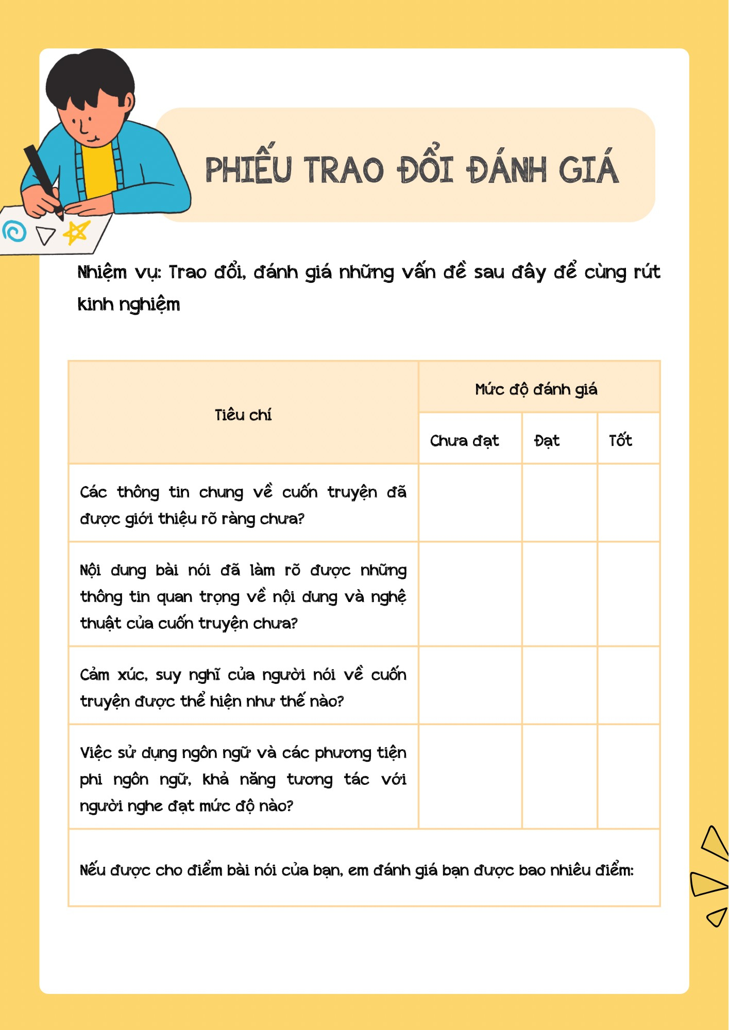
Hoạt động 3: Luyện tập
a. Mục tiêu: Học sinh thực hiện bài nói trên lớp.
b. Nội dung: HS sử dụng SGK, kiến thức đã học để hoàn thành bài nói
c. Sản phẩm học tập: Kết quả của HS.
d. Tổ chức thực hiện:
- GV tổ chức TALK SHOW “CUỐN SÁCH CỦA TÔI”
Có thời lượng 15 phút mỗi số, chương trình “Cuốn sách của tôi” là talkshow trên truyền hình do Trung tâm Sản xuất các chương trình Giáo dục, Đài 8A... thực hiện. Những nhân vật được mời tham dự talkshow ngày hôm nay sẽ chia sẻ những hiểu biết về các sự kiện, nhân vật lịch sử qua sự tái hiện sống động của nhà văn.
Hi vọng rằng chương trình sẽ giúp truyền cảm hứng đọc sách và trân trọng những giá trị của sách mang lại.
Hoạt động 4: Vận dụng
a. Mục tiêu: Vận dụng kiến thức đã học để giải bài tập, củng cố kiến thức.
b. Nội dung: Sử dụng kiến thức đã học để hỏi và trả lời, trao đổi
c. Sản phẩm học tập: Câu trả lời của HS
d. Tổ chức thực hiện:
- GV phát phiếu học tập để lắng nghe ý kiến của học sinh
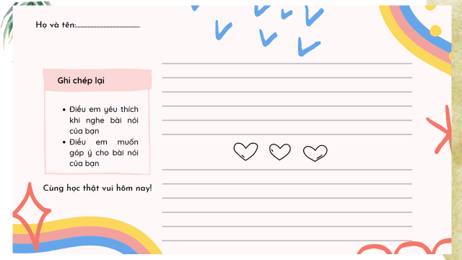
- GV nhận xét, đánh giá, chuẩn kiến thức.
Rút kinh nghiệm
………………………………………………………………………………………………………………………………………………………………………………………………………………………………………………………………
Phụ lục